LĪGUMS Nr. FM VID 2024/144
“VID Goda zīmju izgatavošana un piegāde”

Rīgā | Dokumenta datums ir tā elektroniskās parakstīšanas datums

Valsts ieņēmumu dienests, kuru pārstāv tā ģenerāldirektora vietniece Antra Gremzde, kura rīkojas saskaņā ar Valsts ieņēmumu dienesta 2023.gada 1.decembra pilnvaru Nr.572 “Par A. Gremzdes pilnvarojumu” (turpmāk – Pasūtītājs vai VID), no vienas puses, un
________, vienotais reģistrācijas Nr. _______, tā_ __________ personā, kur_ rīkojas saskaņā ar __________ (turpmāk – Izpildītājs), no otras puses,
abi kopā turpmāk saukti arī Puses, bet atsevišķi – Puse, pamatojoties uz Pasūtītāja rīkotā iepirkuma Nr. FM VID 2024/144 “VID Goda zīmju izgatavošana un piegāde” rezultātiem noslēdza šādu līgumu (turpmāk – Līgums):

- Līguma priekšmets
  - Pasūtītājs uzdod un Izpildītājs veic savlaicīgu un kvalitatīvu VID Goda zīmes un miniatūras komplekta, VID Goda zīmes un lentes atgriezuma komplekta, VID Goda zīmes apliecības, VID Atzinības raksta un VID Atzinības raksta mapju (turpmāk – Preces) izgatavošanu saskaņā ar Līguma un tā pielikumu noteikumiem.
  - Preces vispārīgās prasības un specifikācija ir norādītas Līguma 1.pielikumā, un Preces cenas norādītas Līguma 6.pielikumā.

- Līguma summa un norēķinu kārtība
  - Līguma kopējā summa ir 8 264,46 EUR (astoņi tūkstoši divi simti sešdesmit četri euro un četrdesmit seši centi) bez pievienotās vērtības nodokļa (turpmāk – PVN). PVN tiek aprēķināts un maksāts papildus saskaņā ar Latvijas Republikā spēkā esošiem normatīvajiem aktiem.
  - Līguma kopējā summā ir ietvertas visas Līguma 1.1.apakšpunktā minētās Preces saskaņā ar Līguma 1.pielikuma prasībām un Līguma 6.pielikumā norādītajām Preces cenām.
  - Līguma 6.pielikumā noteiktajās Preces cenās ir iekļautas visas izmaksas, kas saistītas ar Preces parauga izgatavošanas izmaksām, Preces izgatavošanu un materiālu vērtību, maketēšanu, piegādi, ieskaitot transporta izdevumus līdz Pasūtītāja norādītajai Preces piegādes vietai, nodokļus, izņemot pievienotās vērtības nodokli (turpmāk – PVN), nodevas, ar garantijas nodrošināšanu saistītās izmaksas, nekvalitatīvas, bojātas un/vai Līguma nosacījumiem neatbilstošas Preces apmaiņas izmaksas (ja tādas būs nepieciešamas), ar nepieciešamo atļauju saņemšanu no trešajām personām saistītās izmaksas un citas ar Preces izgatavošanas un piegādes savlaicīgu un kvalitatīvu izpildi saistītās izmaksas.
  - Samaksu par kvalitatīvas un Līguma nosacījumiem atbilstošas Preces piegādi Pasūtītājs veic 30 (trīsdesmit) dienu laikā no katras attiecīgās Preces piegādes pavadzīmes abpusējas parakstīšanas dienas, maksājumu pārskaitot uz Izpildītāja Līgumā norādīto norēķinu kontu kredītiestādē. Pavadzīmē jābūt norādītai vismaz šādai informācijai: Līguma numurs, Pasūtītājs, Izpildītājs, Preces datums, Preces nosaukums, cena, Prece ir/nav piegādāta Līgumā norādītajos termiņos, Preces piegādes izpildes kavējums stundās/dienās un Līgumā paredzētais līgumsoda piemērošanas punkts, kopējā summa, kas Pasūtītājam jāmaksā Izpildītājam. Pavadzīme ir pamats samaksas veikšanai Izpildītājam.
  - Par Preces samaksas brīdi uzskatāms naudas pārskaitīšanas datums no Pasūtītāja norēķinu konta.
  - Preces cena ir norādīta, paredzot prognozējamo izmaksu svārstību risku, un ir nemainīga visā Līguma darbības laikā. Pasūtītājs veic samaksu saskaņā ar Līguma 6.pielikumā norādītajām Preces cenām.
  - Pasūtītājam nav pienākuma izlietot visu Līguma 2.1.apakšpunktā norādīto Līguma kopējo summu, pasūtot Preci Līguma darbības laikā.
  - Nepieciešamības gadījumā Pasūtītājam, vienojoties ar Izpildītāju, ir tiesības palielināt līguma summu līdz 9 999,00 EUR bez PVN.
  - Ja piemēroto sankciju dēļ Pasūtītājam nav tiesības veikt samaksu Izpildītājam par faktiski sniegto Pakalpojumu apjomu, Pasūtītājs atliek samaksas veikšanu un samaksai noteiktie termiņi tiek apturēti līdz brīdim, kad pret Līguma 9.8.1.apakšpunktā norādītajiem sankciju subjektiem tiek atceltas sankcijas un maksājumus ir iespējams veikt.

- Preces pasūtīšanas un piegādes kārtība
  - Izpildītājs par saviem līdzekļiem, izmantojot sev pieejamo darbaspēku un transportu, nodrošina kvalitatīvas, jaunas un Līguma nosacījumiem atbilstošas Preces savlaicīgu piegādi atsevišķu piegāžu veidā uz Pasūtītāja norādīto piegādes vietu, atbilstoši Pasūtītāja pilnvarotās kontaktpersonas elektroniski nosūtītajam Preces pieteikumam.
  - Izpildītājam, izgatavojot gan Preču paraugus, gan Preci, ir jāievēro VID grafiskā identitāte: VID Goda zīmes tehniskais un mākslinieciskais apraksts noteikts VID 2016. gada 14. jūnija nolikuma Nr. 7 “Valsts ieņēmumu dienesta apbalvojumu nolikums” 5. daļā. Ar nolikumu var iepazīties Valsts ieņēmuma dienesta mājas lapā sadaļā “Par mums”, apakšsadaļā “Atbildība un tiesības”, “Apbalvojumi”: Atbildība un tiesības | Valsts ieņēmumu dienests (vid.gov.lv). VID Goda zīmes jāizgatavo, pamatojoties uz spēkā esošajiem VID noteikumiem un saskaņā ar Ministru kabineta 2010.gada 5.oktobra noteikumos Nr.928 “Kārtība, kādā dibināmi valsts institūciju un pašvaldību apbalvojumi” un Valsts pārvaldes iestāžu vienotās vizuālās identitātes grafiskā standartā izvirzītajām prasībām. Ar vadlīnijām iespējams iepazīties Ministru kabineta mājaslapā, sadaļā “Grafiskais standarts”: http://www.mk.gov.lv/lv/content/grafiskais-standarts.
  - Pēc Pasūtītāja pilnvarotās personas pieteikuma nosūtīšanas dienas, Izpildītājs 5 (piecu) darba dienu laikā iesniedz Pasūtītāja pilnvarotajai personai Preces:
    - I, II, III pakāpes Goda zīmes apliecības;
    - Atzinības raksta;
    - Atzinības raksta mapes,
maketus PDF (vektorizētā, darba formātā).
  - Pasūtītāja pilnvarotā persona, apstiprina iesniegto maketu, vai arī norāda uz nepieciešamajiem labojumiem, nosūtot paziņojumu par nepieciešamajiem labojumiem uz Izpildītāja pilnvarotās personas e-pastu.
  - Izpildītājs 3 (trīs) darba dienas laikā no Pasūtītāja pilnvarotās personas paziņojuma par nepieciešamajiem labojumiem nosūtīšanas brīža veic nepieciešamos labojumus un atkārtoti nosūta saskaņošanai attiecīgo maketu Pasūtītāja pilnvarotajai personai pa e-pastu.
  - Pēc Līguma noslēgšanas, Pasūtītāja pilnvarotā persona kopā ar pieņemšanas-nodošanas aktu nodod Izpildītājam 3 (trīs) presformas VID goda zīmju izgatavošanai (Goda zīmes presformas – 2.gab., Miniatūras presforma – 1.gab.).
  - Izpildītājs 10 (desmit) darba dienu laikā pēc Līguma 3.6.apakšpunktā norādīto presformu saņemšanas (skatīt attēlu 1.pielikumā 1.tabulas 1.10.punktā) izgatavo paraugus.
  - Nepieciešamības gadījumā, Izpildītājs var pieprasīt Pasūtītāja pilnvarotajai personai iesniegt VID rīcībā esošus preču paraugus kopā ar pieņemšanas-nodošanas aktu.
  - Izpildītājs kopā ar izgatavoto Preci nodod tā rīcībā esošos VID paraugus un presformas.
  - Izpildītājs pēc Preču paraugu izgatavošanas nogādā tos Pasūtītājam Talejas ielā 1, Rīgā, no pirmdienas līdz ceturtdienai no plkst. 08.15 līdz plkst.17.00 un piektdienās no plkst.08.15 līdz plkst.15.45, iepriekš saskaņojot ar Pasūtītāja pilnvaroto personu ierašanās laiku.
  - Preču paraugu piegādes dienā Pušu pilnvarotās personas pārskata Preču paraugu atbilstību saskaņotajam maketam un kvalitātes prasībām. Gadījumā, ja Preču paraugos tiek konstatētas neatbilstības, Izpildītājs, bez papildus samaksas novērš neatbilstības un nogādā Preču paraugus Pasūtītājam Talejas ielā 1, Rīgā, atkārtotai saskaņošanai, ievērojot Līguma 3.7.apakšpunktā noteiktos termiņus.
  - Izpildītājs uzsāk Preču izgatavošanu tikai pēc Pasūtītāja pilnvarotās personas Preču paraugu saskaņošanas un Pasūtītāja pilnvarotās kontaktpersonas elektroniska Preces pieteikuma saņemšanas.
  - Izpildītājs veic Preces piegādi ne vēlāk kā 30 (divdesmit) darba dienu laikā no Pasūtītāja pilnvarotās kontaktpersonas elektroniska Preces pieteikuma nosūtīšanas dienas uz Izpildītāja norādīto elektroniskā pasta adresi.
  - Pasūtītāja pilnvarotā persona sagatavo Preces pasūtījumu, kurā norāda piegādājamās Preces vienību veidu, skaitu un nosaukumu, VID Goda zīmju kārtas numuru, ar kuru jāizgatavo attiecīgās pakāpes un veida VID Goda zīme, Preces piegādes adresi (ieskaitot stāvu un telpu) un vēlamo piegādes laiku un elektroniski to nosūta Izpildītāja pilnvarotajai personai uz elektroniskā pasta adresi.
  - Visas piegādes tiek veiktas uz Pasūtītāja administratīvo ēku Talejas ielā 1, Rīgā Pasūtītāja darba laikā (no pirmdienas līdz ceturtdienai no plkst.8.15 līdz plkst.17.00 un piektdienās no plkst.8.15 līdz plkst.15.45), piegādes laikus iepriekš saskaņojot ar Pasūtītāja pilnvaroto personu.
  - Preces piegāde tiek uzskatīta par veiktu katras attiecīgās Preces piegādes pavadzīmes abpusējas parakstīšanas dienā.
  - Izpildītājs nodrošina un veic piegādi Pasūtītāja pilnvarotās kontaktpersonas norādītajās telpās.
  - Saņemot Preci, Pasūtītāja pilnvarotā kontaktpersona pārbauda saņemtās Preces atbilstību Līguma nosacījumiem un nosūtītajam Preces pieteikumam, kā arī salīdzina pavadzīmē norādītās Preces vienību skaita atbilstību elektroniski nosūtītajā Preces pieteikumā norādītajam.
  - Ja saņemtā Prece neatbilst Līguma nosacījumiem un/vai nosūtītajam Preces pieteikumam (kvalitātes, kvantitātes u.c. neatbilstības), Pasūtītāja pilnvarotā kontaktpersona piegādāto Preci nepieņem un pavadzīmi neparaksta, un 5 (piecu) darba dienu laikā no neatbilstošas Preces piegādes dienas nosūta Izpildītāja pilnvarotajai kontaktpersonai uz elektroniskā pasta adresi motivētu pretenziju. Izpildītājs par saviem līdzekļiem bez papildus samaksas 5 (piecu) darba dienu laikā novērš pretenzijā norādītos Preces trūkumus, un nepieciešamības gadījumā nekvalitatīvas Preces apmaina pret jaunu Preci.

- Pušu atbildība
  - Izpildītājs ir atbildīgs par Preces atbilstību Latvijas Republikā spēkā esošo normatīvo aktu prasībām. Izpildītājs kompensē Pasūtītājam vai tā darbiniekiem jebkurus zaudējumus, kas radušies tāpēc, ka Izpildītājs nav ievērojis normatīvo aktu prasības.
  - Par Preces piegādes termiņa nokavējumu Pasūtītājs piemēro Izpildītājam līgumsodu 0,1% (procenta viena desmitā daļa) apmērā no pavadzīmē norādītās Preces summas (bez PVN) par katru nokavēto Preces piegādes dienu. Saskaņā ar šo apakšpunktu aprēķinātais līgumsods katrā atsevišķā tā piemērošanas gadījumā nedrīkst pārsniegt 10% (desmit procentus) no termiņā nepiegādātās Preces summas (bez PVN).
  - Preces piegādes kavējuma laikā ieskaita visu laika periodu, kas pārsniedz Līguma 3.7.apakšpunktā norādīto Preces piegādes termiņu līdz dienai, kad Izpildītājs piegādā Līguma nosacījumiem atbilstošu Preci un Pasūtītāja pilnvarotā kontaktpersona paraksta Preces pavadzīmi. Preces piegādes kavējuma laikā netiek ieskaitīts laika periods no Preces piegādes dienas, kad Prece netika pieņemta, līdz pretenzijas nosūtīšanas dienai.
  - Par Līguma 3.6.apakšpunktā minēto presformu nenodošanu, Pasūtītājs piemēro Izpildītājam līgumsdodu 100 EUR (viens simts euro) apmērā par katru nenodoto presformu.
  - Par Līguma 8.1.apakšpunktā norādīto ziņu prettiesisku izpaušanu Pasūtītājs piemēro Izpildītājam līgumsodu 100 EUR (viens simts euro) apmērā par katru ziņu izpaušanas gadījumu.
  - Ja Pasūtītājs neievēro samaksas termiņu, Izpildītājs piemēro Pasūtītājam līgumsodu 0,1% (procenta viena desmitā daļa) apmērā no savlaicīgi nesamaksātas summas, bez PVN, par katru nokavēto samaksas dienu. Saskaņā ar šo apakšpunktu aprēķinātais līgumsods katrā atsevišķā tā piemērošanas gadījumā nedrīkst pārsniegt 10% (desmit procentus) no kavētā maksājuma summas, bez PVN.
  - Pusēm ir pienākums atlīdzināt otrai Pusei nodarītos zaudējumus, ja tādi ir radušies Puses prettiesiskas rīcības (darbība vai bezdarbība) rezultātā, kam par iemeslu ir ļauns nolūks vai rupja neuzmanība, un ir konstatēts un dokumentāli pamatoti pierādīts zaudējumu esamības fakts un zaudējumu apmērs, kā arī cēloniskais sakars starp prettiesisko rīcību (darbību un bezdarbību) un nodarītajiem zaudējumiem.
  - Ja nokavēta kādas Līgumā noteiktas saistības izpilde, līgumsods aprēķināms par periodu, kas sākas nākamajā kalendāra dienā pēc Līgumā noteiktā saistības izpildes termiņa, un ietver dienu, kurā saistība izpildīta.
  - Līgumsoda samaksa neatbrīvo Puses no pārējo Līguma saistību izpildes un zaudējumu atlīdzināšanas pienākuma.
  - Par Līgumā noteikto nosacījumu pārkāpumu Pasūtītājs Izpildītājam aprēķina līgumsodu un izraksta rēķinu. Pasūtītājs, nosūtot rēķinu par līgumsoda piedziņu, piedāvā Izpildītājam 1 (viena) mēneša laikā sniegt atbildi par savu izvēli – līgumsodu ietvert nākamajā Pasūtītāja maksājamā summā (dzēst ieskaita veidā) vai nomaksāt to šādos termiņos, nepārsniedzot Līguma spēkā esamības termiņu - vienā mēnesī, ja līgumsoda apmērs nepārsniedz 1000 EUR (vienu tūkstoti euro).
  - Gadījumā, ja Izpildītājs neveic aprēķinātā līgumsoda samaksu 4.10. apakšpunktā norādītajā termiņā vai līgumsoda samaksa netiek veikta ieskaita veidā, Pasūtītājs ir tiesīgs aprēķināto līgumsoda summu ieturēt vienpersoniski ieskaita veidā.

- Preces garantija
  - Izpildītājs garantē piegādātās Preces (izņemot Preces no papīra) kvalitātes atbilstību Latvijas Republikā spēkā esošo normatīvo aktu prasībām. Izpildītājam jānodrošina piegādātajai Precei (izņemot Precei no papīra) garantijas laiks vismaz 24 (divdesmit četri) mēneši no Preces piegādes pavadzīmes abpusējas parakstīšanas dienas.
  - Ja garantijas laikā Precei (izņemot Precei no papīra) konstatēti trūkumi, bojājumi, kas nav radušies Pasūtītāja vainas dēļ (Pasūtītājs ir ievērojis Preces glabāšanas un/vai lietošanas prasības), Pasūtītāja pilnvarotā kontaktpersona sagatavo argumentētu pretenziju un 5 (piecu) darba dienu laikā nosūta to Izpildītāja pilnvarotajai kontaktpersonai uz elektroniskā pasta adresi.
  - Preces (izņemot Preces no papīra) garantijas laikā Izpildītājs par saviem līdzekļiem bez papildus samaksas novērš piegādātās Preces (izņemot Preces no papīra) un tās daļas trūkumus, bojājumus, kas nav radušies Pasūtītāja vainas dēļ (Pasūtītājs ir ievērojis Preces glabāšanas un/vai lietošanas prasības), un nepieciešamības gadījumā apmaina to pret jaunu, Līguma, tā pielikumu nosacījumiem atbilstošu Preci 5 (piecu) darba dienu laikā no dienas, kad Pasūtītāja pilnvarotā kontaktpersona Līguma 5.2.apakšpunktā noteiktā kārtībā ir nosūtījusi motivētu pretenziju Izpildītāja pilnvarotajai kontaktpersonai uz elektroniskā pasta adresi.

- Līguma darbības termiņš
  - Līgums stājas spēkā ar pēdējā pievienotā droša elektroniskā paraksta un tā laika zīmoga datumu un darbojas līdz Pušu saistību pilnīgai izpildei. Pasūtītājs pasūta Preci atsevišķu piegāžu veidā līdz 2024.gada 20.decembrim vai līdz brīdim, kad ir izlietota Līguma 2.1.apakšpunktā norādītā Līguma kopējā summa bez PVN – atkarībā no tā, kurš apstāklis iestājas pirmais.
  - Pusēm ir tiesības vienpusēji izbeigt Līguma darbību, vismaz 30 (trīsdesmit) dienas iepriekš rakstiski paziņojot par to otrai Pusei.
  - Pasūtītājam ir tiesības vienpusēji izbeigt Līguma darbību, 5 (piecas) darba dienas iepriekš rakstiski paziņojot par to Izpildītājam, šādos gadījumos:
    - ja Izpildītājs vēlas grozīt Līgumā noteiktās Preces cenas;
    - ja pasludināts Izpildītāja maksātnespējas process;
    - ja kompetentas valsts vai pašvaldību institūcijas Izpildītāja saimnieciskajā darbībā ir konstatējušas normatīvo aktu pārkāpumus un apturējušas tā darbību.
  - Pasūtītājs ir tiesīgs vienpusēji izbeigt Līgumu, par to rakstiski brīdinot otru Pusi vismaz 1 (vienu) darba dienu iepriekš:
    - ja atbilstoši Starptautisko un Latvijas Republikas nacionālo sankciju likumam Līguma 9.8.1.apakšpunktā norādītajiem sankciju subjektiem ir piemērotas starptautiskās vai nacionālās sankcijas vai būtiskas finanšu un kapitāla intereses ietekmējošas Eiropas Savienības un Ziemeļatlantijas līguma organizācijas dalībvalsts noteiktās sankcijas, kuru dēļ Līgumu nav iespējams izpildīt vai Līguma izpilde tiek būtiski kavēta;
    - ja uz Izpildītāju Līguma spēkā esības laikā iestājas kāds no nosacījumiem, kas izriet no Padomes Regulas (ES) Nr. 833/2014 (2014. gada 31. jūlijs) 5.k. panta 1.punktā noteiktā.
  - Neskatoties uz Līguma izbeigšanu, Izpildītājs nodrošina piegādātajai Precei Līgumā noteikto garantijas nosacījumu savlaicīgu un kvalitatīvu izpildi.

- Nepārvaramā vara
  - Līgumā par nepārvaramas varas apstākļiem atzīst notikumu, no kura nav iespējams izvairīties un kura sekas nav iespējams pārvarēt; kuru Līguma slēgšanas brīdī nebija iespējams paredzēt; kas nav radies Puses vai tās kontrolē esošas personas kļūdas vai rīcības dēļ un, kas padara saistību izpildi ne tikai apgrūtinošu, bet arī neiespējamu. Puses tiek atbrīvotas no atbildības par pilnīgu vai daļēju Līgumā noteikto saistību neizpildi, ja un kad šāda neizpilde ir notikusi nepārvaramas varas (Force majeure) rezultātā.
  - Par nepārvaramu varu netiek uzskatīti Preces defekti vai tās piegādes kavējumi (ja vien minētās problēmas tieši neizriet no nepārvaramas varas).
  - Pusei, kuras līgumsaistību izpildi ietekmējuši nepārvaramas varas apstākļi, bez kavēšanās jāinformē par to otra Puse rakstiski 10 (desmit) darba dienu laikā pēc šādu apstākļu iestāšanās un paziņojumam jāpievieno apstiprinājums, ko izsniegušas kompetentas iestādes un kurš satur minēto apstākļu apstiprinājumu un raksturojumu, ja attiecīgajā gadījumā kompetentas iestādes ir tiesīgas izsniegt šādu dokumentu.
  - Puses tiek atbrīvotas no atbildības saskaņā ar Līguma 7.1.apakšpunktu tikai par to laiku, kurā pastāv nepārvaramas varas apstākļi. Ja šie apstākļi turpinās ilgāk par 2 (diviem) mēnešiem no Līguma 7.3.apakšpunktā minētā paziņojuma saņemšanas dienas, katrai Pusei ir tiesības vienpusēji izbeigt Līgumu saistībā ar tā izpildīšanas neiespējamību.
  - Iestājoties nepārvaramas varas apstākļiem, Līgums var tikt izbeigts nekavējoties, par to Pusēm rakstiski vienojoties.

- Konfidencialitāte
  - Izpildītājs apņemas visā savas sadarbības laikā, kā arī pēc tam neizpaust trešajām personām sakarā ar Līguma izpildi iegūto, tā rīcībā esošo tehnisko, finansiālo un citu informāciju par Pasūtītāju.
  - Visa informācija, ko Pasūtītājs sniedz Izpildītājam Līguma izpildes laikā, tiek uzskatīta par neizpaužamu un nevar tikt izpausta vai padarīta publiski pieejama bez Pasūtītāja rakstiskas piekrišanas.
  - Iepriekš minētā informācija netiek uzskatīta par neizpaužamu, ja tā kļuvusi publiski pieejama saskaņā ar Latvijas Republikas normatīvajos aktos noteiktajām prasībām (iekļauta Pušu administrācijas un grāmatvedības sagatavotos publiska rakstura pārskatos, atskaitēs u.tml.).

- Citi noteikumi
  - Ja kādai no Pusēm tiek mainīts juridiskais statuss, Pušu amatpersonu paraksta tiesības, īpašnieki vai vadītāji, vai kādi Līgumā minētie Pušu rekvizīti- tālruņa numuri, elektroniskā pasta adreses, adreses u.c. šāda veida informācija, tad tā nekavējoties, bet ne vēlāk kā 5 (piecu) darba dienu laikā rakstiski, nosūtot vēstuli, paziņo par to otrai Pusei. Šāds paziņojums kļūst saistošs otrai Pusei 8. (astotajā) dienā pēc tā nosūtīšanas dienas. Ja Puse neizpilda šī apakšpunkta noteikumus, uzskatāms, ka otra Puse ir pilnībā izpildījusi savas saistības, lietojot Līgumā esošo informāciju par otru Pusi. Šajā apakšpunktā minētie nosacījumi attiecas arī uz Līgumā minētajām Pušu pilnvarotajām personām un to rekvizītiem. Vēstuli par Pasūtītāja pilnvaroto personu vai to rekvizītu maiņu paraksta VID Stratēģiskās vadības lietu un sabiedrisko attiecību pārvaldes direktors/-e vai persona, kura viņu aizvieto.
  - Pušu reorganizācija vai to vadītāju maiņa nevar būt par pamatu Līguma izbeigšanai. Gadījumā, ja kāda no Pusēm tiek reorganizēta, Līgums paliek spēkā un tā noteikumi ir saistoši Pušu saistību pārņēmējam. Izpildītājs brīdina Pasūtītāju par šādu apstākļu iestāšanos 30 (trīsdesmit) dienas iepriekš.
  - Puses vienojas, ka jebkurš strīds, kas izriet no Līguma, tiek risināts sarunu ceļā. Ja vienošanās netiek panākta, tad strīdu risina tiesā Latvijas Republikā spēkā esošajos normatīvajos aktos noteiktajā kārtībā.
  - Jautājumus, kas nav atrunāti Līgumā, Puses risina saskaņā ar Latvijas Republikā spēkā esošajiem normatīvajiem aktiem.
  - Par Līguma grozījumiem, izņemot Līguma 9.1.apakšpunktā noteikto gadījumu, Puses vienojas rakstiski. Līguma grozījumi pēc Pušu parakstīšanas kļūst par Līguma neatņemamām sastāvdaļām.
  - Puses vienojas, ka Līguma izpildē tiek norīkotas šādas Pušu pilnvarotās personas:
    - no Pasūtītāja puses: jautājumos, kas skar tiesības veikt Pasūtījumu, apstiprināt Preces saņemšanu (parakstīt nodošanas-pieņemšanas aktu), veikt saraksti, nosūtīt pretenzijas un veikt citas darbības jautājumos, kas skar tiesības apstiprināt Preces saņemšanu: Stratēģiskās vadības lietu un sabiedrisko attiecību pārvaldes Sabiedrisko attiecību daļas vadītāja Inita Kabanova, e-pasts: Inita.Kabanova@vid.gov.lv, tel. 67122669.
    - no Izpildītāja puses: ___________________________.
  - Visa Pušu savstarpējā sarakste šī Līguma priekšmeta sakarā, kā elektroniskā, tā izdrukas (papīra formā) nepieciešamības gadījumā var kalpot par pierādījumiem. Pasūtītāja un Izpildītāja (to pilnvaroto personu, kas noteiktas Līguma 9.6. apakšpunktā) savstarpējā sarakstē (arī pieteikumu, pasūtījumu, pretenziju, atsaukumu nosūtīšanā u.c.), kas saistīta ar Līguma izpildi, Puses izmanto e-pastu. E-pasta vēstule Pusēm ir saistoša tikai tad, ja vēstule sūtīta no Līguma 9.6. apakšpunktā norādītajām e-pasta adresēm. Atbildot elektroniski uz otras Puses e-pastu, tiek lietota izvēlne “REPLY”, atbildē saglabājot saņemto oriģinālo tekstu. Vēstules nosūtīšanas laiks tiek fiksēts uz Pasūtītāja elektroniskā pasta atskaites par piegādāto e-pastu (piegāde uz adresāta serveri) izdrukas (e-pasta laiks tiek fiksēts un saglabāts arī elektroniskā formātā), kas kļūst par Līguma neatņemamu sastāvdaļu un nepieciešamības gadījumā katrai no Pusēm var kalpot kā pierādījums par attiecīgās vēstules nosūtīšanu un, pamatojoties uz kuru, var tikt piemērotas soda sankcijas attiecībā pret Izpildītāju par Līgumā noteikto termiņu neievērošanu, kā arī uzdevumu neizpildi.
  - Izpildītājs 2 (divu) darba dienu laikā rakstveidā informē Pasūtītāju:
    - par tam tieši vai netieši piemērotajām sankcijām Starptautisko un Latvijas Republikas nacionālo sankciju likuma izpratnē (tai skaitā arī, ja dalībniekam, valdes vai padomes loceklim, patiesā labuma guvējam, pārstāvēttiesīgajai personai vai prokūristam, vai personai, kura ir pilnvarota pārstāvēt Izpildītāju darbībās, kas saistītas ar filiāli, vai personālsabiedrības biedru, tā valdes vai padomes locekli, patieso labuma guvēju, pārstāvēttiesīgo personu vai prokūristu, ja Izpildītājs ir personālsabiedrība, ir noteiktas starptautiskās vai nacionālās sankcijas vai būtiskas finanšu un kapitāla intereses ietekmējošas Eiropas Savienības un Ziemeļatlantijas līguma organizācijas dalībvalsts sankcijas);
    - ja mainās Izpildītāja dalībnieki, valdes un padomes locekļi, patiesā labuma guvēji, pārstāvēttiesīgās personas, prokūristi vai personas, kuras ir pilnvarotas pārstāvēt Izpildītāju darbībās, kas saistītas ar filiāli, vai personālsabiedrības biedri, tās valdes vai padomes locekļi, patiesā labuma guvēji, pārstāvēttiesīgās personas vai prokūristi, ja Izpildītājs ir personālsabiedrība, un informācija par šajā apakšpunktā minētajām personām Uzņēmumu reģistra atvērto datu vietnē: https://info.ur.gov.lv/#/data-search nav publicēta;
    - ja uz Izpildītāju Līguma spēkā esības laikā iestājas kāds no nosacījumiem, kas izriet no Padomes Regulas (ES) Nr. 833/2014 (2014. gada 31. jūlijs) 5.k. panta 1.punktā noteiktā.
  - Izpildītājs apliecina, ka Līguma saistību izpildē neveiks darījumus (neiegādāsies preces vai pakalpojumus) ar tādu fizisku vai juridisku personu, kurai tieši vai netieši ir piemērotas (tai skaitā tās dalībniekam, valdes vai padomes loceklim, patiesā labuma guvējam, pārstāvēttiesīgai personai vai prokūristam, vai personai, kura ir pilnvarota pārstāvēt juridisko personu darbībās, kas saistītas ar filiāli, vai personālsabiedrības biedram, tā valdes vai padomes loceklim, patiesā labuma guvējam, pārstāvēttiesīgai personai vai prokūristam, ja juridiskā persona ir personālsabiedrība) starptautiskās vai nacionālās sankcijas vai būtiskas finanšu un kapitāla tirgus intereses ietekmējošas Eiropas Savienības vai Ziemeļatlantijas līguma organizācijas dalībvalsts sankcijas.
  - Neviena no Pusēm nedrīkst nodot savas tiesības, kas saistītas ar Līgumu un izriet no tā, trešajai personai bez otras Puses rakstiskas piekrišanas.
  - Līgums ir sastādīts latviešu valodā uz 7 (septiņām) lapām, tā 1.pielikums ir sastādīts uz 8 (astoņām) lapām, 2.pielikums uz 3 (trīs) lapām, elektroniska dokumenta veidā un parakstīts ar drošu elektronisko parakstu.

- Pušu rekvizīti un paraksti

Pasūtītājs:  Valsts ieņēmumu dienests  adrese: Talejas iela 1, Rīga, LV-1978  Reģ. Nr.:90000069281  PVN maksātāja Nr. LV90000069281  Tālr.: 67122689  e-pasts: vid@vid.gov.lv  eAdrese: _DEFAULT@90000069281  Norēķinu rekvizīti:  Valsts kase  Kods: TRELLV22  Konta Nr.:LV26TREL2130056037000 | Izpildītājs:  _______________  Adrese:  NMR kods: __________  PVN maksātāja Nr.:  Tālrunis:  E-pasta adrese:  eAdrese:  Norēķinu rekvizīti:  AS  Kods:  Konta Nr.
Ģenerāldirektora vietniece  A. Gremzde | _____________

DOKUMENTS IR PARAKSTĪTS ELEKTRONISKI

AR DROŠU ELEKTRONISKO PARAKSTU UN SATUR LAIKA ZĪMOGU

1.pielikums
Līgumam Nr. FM VID 2024/144

Rīgā | Dokumenta datums ir tā elektroniskās parakstīšanas datums

Valsts ieņēmumu dienests, kuru pārstāv tā ģenerāldirektora vietniece Antra Gremzde, kura rīkojas saskaņā ar Valsts ieņēmumu dienesta 2023.gada 1.decembra pilnvaru Nr.572 “Par A. Gremzdes pilnvarojumu” (turpmāk – Pasūtītājs vai VID), no vienas puses, un
________, vienotais reģistrācijas Nr. _______, tā_ __________ personā, kur_ rīkojas saskaņā ar __________ (turpmāk – Izpildītājs), no otras puses, abi kopā turpmāk saukti arī Puses, bet atsevišķi – Puse, vienojas par šādām Preces tehniskajām prasībām:

Pielikums tiks papildināts atbilstoši izvēlētā pretendenta piedāvājumam

Pušu paraksti:

Pasūtītājs  Ģenerāldirektora vietniece,  A. Gremzde | Izpildītājs  _________________

DOKUMENTS IR PARAKSTĪTS ELEKTRONISKI

AR DROŠU ELEKTRONISKO PARAKSTU UN SATUR LAIKA ZĪMOGU

2.pielikums
Līgumam Nr. FM VID 2024/144

Rīgā | Dokumenta datums ir tā elektroniskās parakstīšanas datums

Valsts ieņēmumu dienesta
Goda zīmes vizuālais noformējums

Pušu paraksti:

Pasūtītājs  Ģenerāldirektora vietniece,  A. Gremzde | Izpildītājs  _________________

DOKUMENTS IR PARAKSTĪTS ELEKTRONISKI

AR DROŠU ELEKTRONISKO PARAKSTU UN SATUR LAIKA ZĪMOGU

3.pielikums
Līgumam Nr. FM VID 2024/144

Rīgā | Dokumenta datums ir tā elektroniskās parakstīšanas datums

Valsts ieņēmumu dienesta
Goda zīmes tehniskais zīmējums
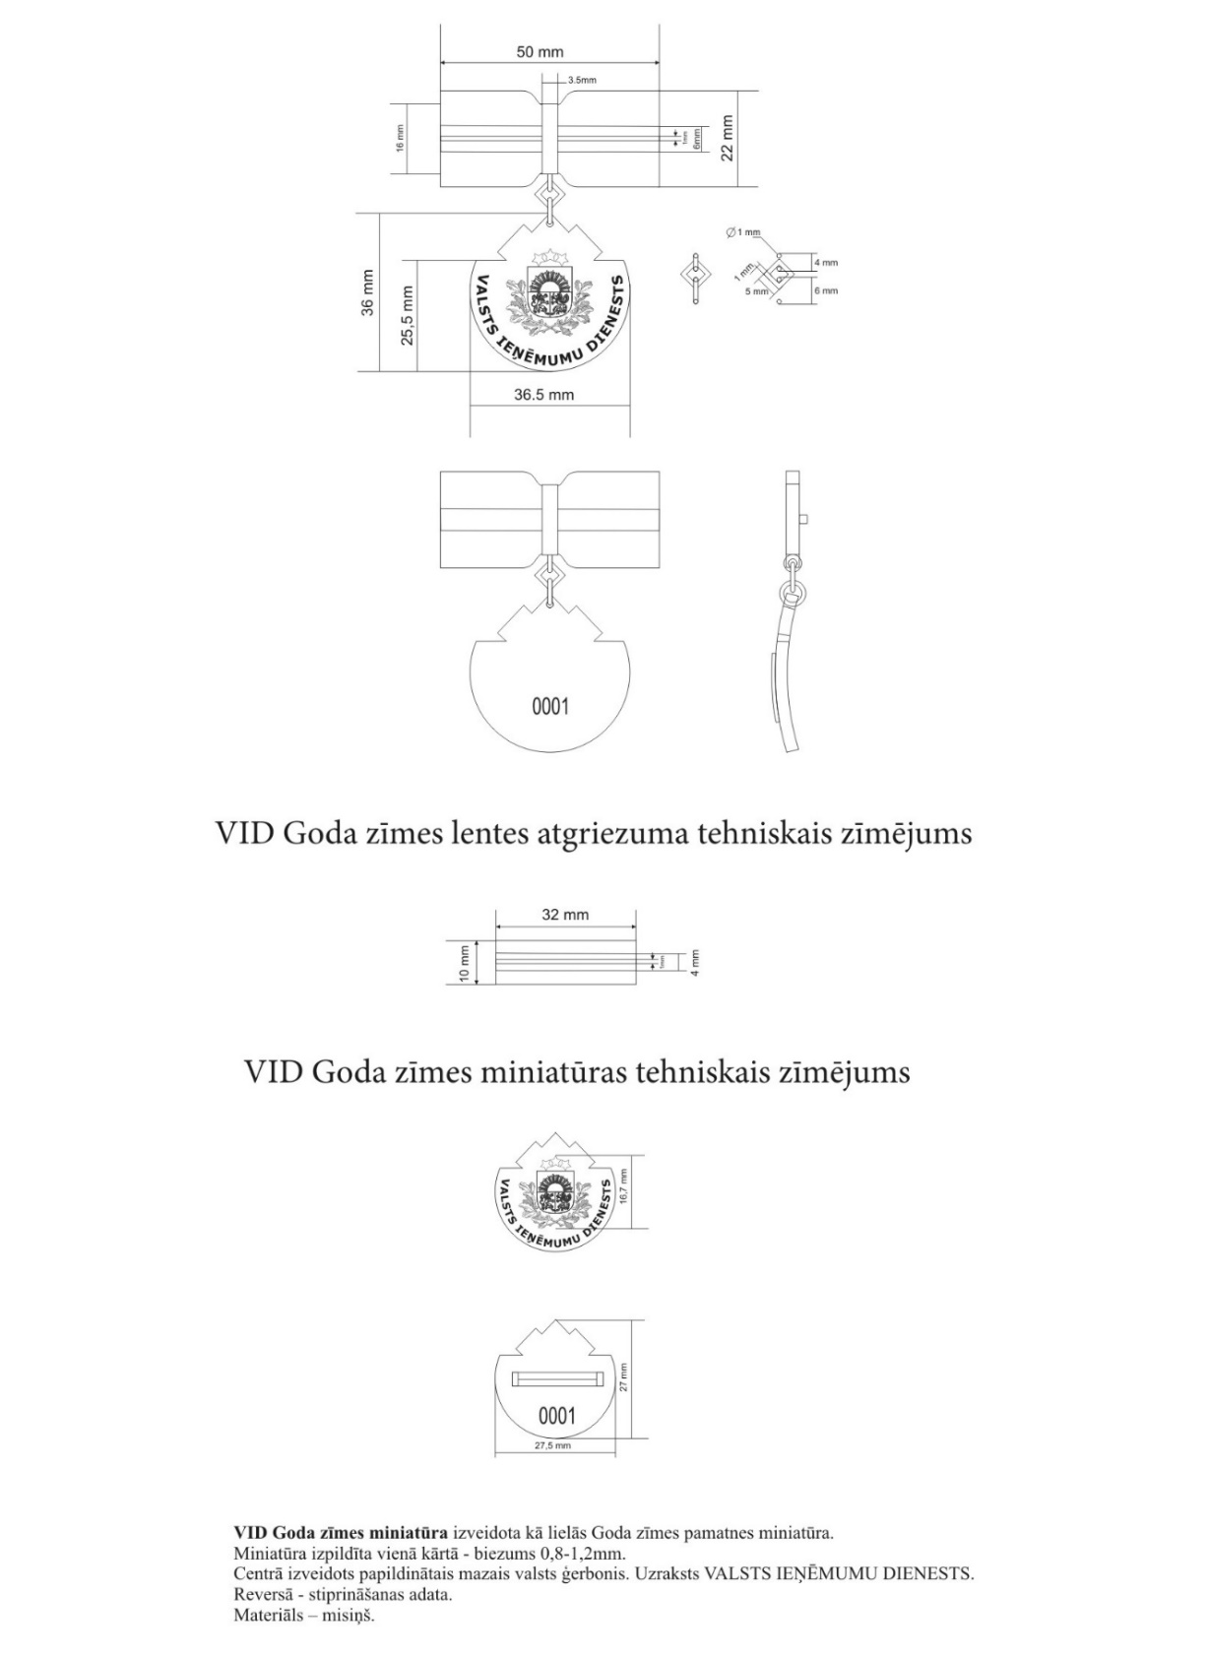

Pušu paraksti:

Pasūtītājs  Ģenerāldirektora vietniece,  A. Gremzde | Izpildītājs  _________________

DOKUMENTS IR PARAKSTĪTS ELEKTRONISKI

AR DROŠU ELEKTRONISKO PARAKSTU UN SATUR LAIKA ZĪMOGU

4.pielikums
Līgumam Nr. FM VID 2024/144

Rīgā | Dokumenta datums ir tā elektroniskās parakstīšanas datums

Valsts ieņēmumu dienesta
Goda zīmes apliecības dizaina apraksts
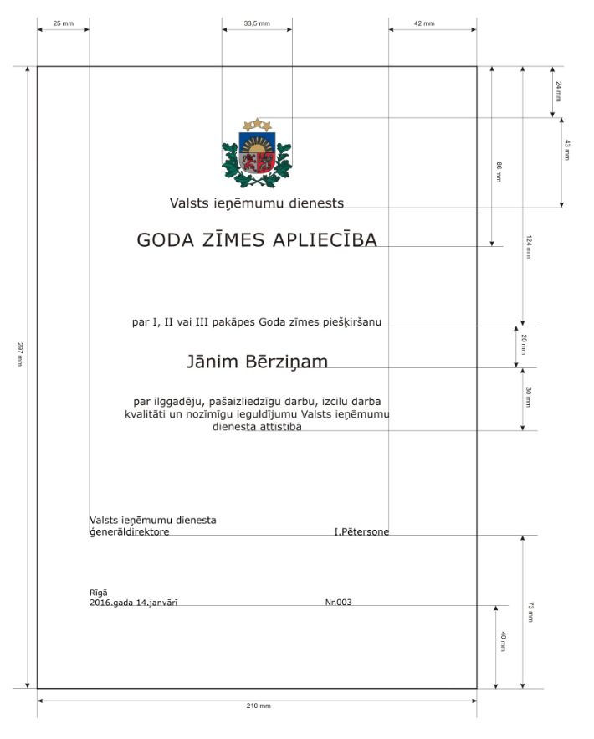
Pušu paraksti:

Pasūtītājs  Ģenerāldirektora vietniece,  A. Gremzde | Izpildītājs  _________________

DOKUMENTS IR PARAKSTĪTS ELEKTRONISKI

AR DROŠU ELEKTRONISKO PARAKSTU UN SATUR LAIKA ZĪMOGU

5.pielikums
Līgumam Nr. FM VID 2024/144

Rīgā | Dokumenta datums ir tā elektroniskās parakstīšanas datums
Valsts ieņēmumu dienesta
Atzinības raksta dizaina apraksts

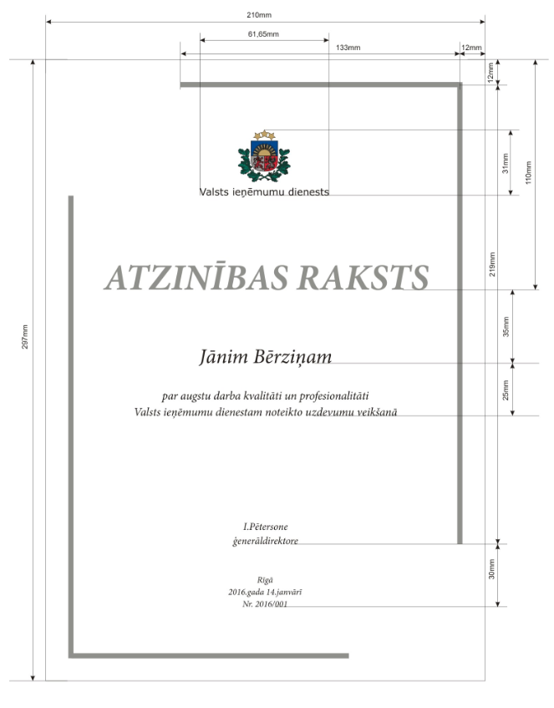

Pušu paraksti:

Pasūtītājs  Ģenerāldirektora vietniece,  A. Gremzde | Izpildītājs  _________________

DOKUMENTS IR PARAKSTĪTS ELEKTRONISKI

AR DROŠU ELEKTRONISKO PARAKSTU UN SATUR LAIKA ZĪMOGU

6.pielikums
Līgumam Nr. FM VID 2024/144

Rīgā | Dokumenta datums ir tā elektroniskās parakstīšanas datums

Valsts ieņēmumu dienests, kuru pārstāv tā ģenerāldirektora vietniece Antra Gremzde, kura rīkojas saskaņā ar Valsts ieņēmumu dienesta 2023.gada 1.decembra pilnvaru Nr.572 “Par A. Gremzdes pilnvarojumu” (turpmāk – Pasūtītājs vai VID), no vienas puses, un
________, vienotais reģistrācijas Nr. _______, tā_ __________ personā, kur_ rīkojas saskaņā ar __________ (turpmāk – Izpildītājs), no otras puses, abi kopā turpmāk saukti arī Puses, bet atsevišķi – Puse, vienojas par šādām Preces cenām (finanšu piedāvājumu):

2.tabula
Nr.p.k. | Prece | Mērvienība | Skaits | Cena par 1 (vienu)  vienību  (EUR bez PVN)
1. | VID Goda zīmes un lentes atgriezuma komplekts (VID Goda zīme, atgriezuma lente un futlāris) I pakāpe | kompl. | 1
 |  |  | 5-10
 |  |  | 11-20
 |  |  | 21-50
 |  |  | 51-100
2. | VID Goda zīmes un lentes atgriezuma komplekts (VID Goda zīme, atgriezuma lente un futlāris) II pakāpe | kompl. | 1
 |  |  | 5-10
 |  |  | 11-20
 |  |  | 21-50
 |  |  | 51-100
3. | VID Goda zīmes un lentes atgriezuma komplekts (VID Goda zīme, atgriezuma lente un futlāris) III pakāpe | kompl. | 1
 |  |  | 5-10
 |  |  | 11-20
 |  |  | 21-50
 |  |  | 51-100
4. | VID Goda zīmes un miniatūras komplekts (VID Goda zīme, Goda zīmes miniatūra un futlāris) I pakāpe | kompl. | 1
 |  |  | 5-10
 |  |  | 11-20
 |  |  | 21-50
 |  |  | 51-100
5. | VID Goda zīmes un miniatūras komplekts (VID Goda zīme, Goda zīmes miniatūra un futlāris) II pakāpe | kompl. | 1
 |  |  | 5-10
 |  |  | 11-20
 |  |  | 21-50
 |  |  | 51-100
6. | VID Goda zīmes un miniatūras komplekts (VID Goda zīme, Goda zīmes miniatūra un futlāris) III pakāpe | kompl. | 1
 |  |  | 5-10
 |  |  | 11-20
 |  |  | 21-50
 |  |  | 51-100
7. | I pakāpes VID Goda zīmes apliecība | gab. | 1
 |  |  | 5-10
 |  |  | 11-20
 |  |  | 21-50
 |  |  | 51-100
8. | II pakāpes VID Goda zīmes apliecība | gab. | 1
 |  |  | 5-10
 |  |  | 11-20
 |  |  | 21-50
 |  |  | 51-100
9. | III pakāpes VID Goda zīmes apliecība | gab. | 1
 |  |  | 5-10
 |  |  | 11-20
 |  |  | 21-50
 |  |  | 51-100
10. | VID Atzinības raksts | gab. | 1
 |  |  | 5-10
 |  |  | 11-20
 |  |  | 21-50
 |  |  | 51-100
11. | Atzinības raksta mape | gab. | 1
 |  |  | 5-10
 |  |  | 11-20
 |  |  | 21-50
 |  |  | 51-100

Līguma pielikums tiks papildināts atbilstoši pretendenta iesniegtajam piedāvājumam

Pušu paraksti:

Pasūtītājs  Ģenerāldirektora vietniece  A. Gremzde | Izpildītājs  ___________________

DOKUMENTS IR PARAKSTĪTS ELEKTRONISKI

AR DROŠU ELEKTRONISKO PARAKSTU UN SATUR LAIKA ZĪMOGU

